Карточка №1
Мяч в обруче
Команды стоят в колоннах перед ограничительной линией. Перед каждой колонной лежат 3–4 обруча в 3 м один от другого. В каждом обруче находится волейбольный мяч. По сигналу направляющие в колоннах бегут к первому обручу, берут мяч, встают в обруч и выполняют верхнюю передачу над собой, затем ловят мяч, кладут его в обруч и бегут к следующему. Выполнив верхнюю передачу во всех обручах, игроки бегут к своим командам, передают эстафету следующим участникам и уходят в конец колонн. Когда последний участник возвращается к своей команде, все ученики в колоннах поднимают руки, сигнализируя о завершении эстафеты.
Попади в щит
Игроки стоят в колоннах перед ограничительной линией. У направляющих в руках волейбольные мячи. Перед баскетбольным щитом на противоположной стороне площадки проводят ограничительную дугу при помощи 3–4-метровой веревки и мела. По сигналу направляющий бежит к ней и, стараясь не наступить на нее, выполняет верхнюю передачу, стремясь попасть в баскетбольный щит, затем подбирает мяч, бежит к своей колонне и передает его следующему участнику. Выигрывает команда, у которой окажется больше удачных попаданий.
Мяч над головой
Учащиеся делятся на команды с равным числом игроков. Время игры – обычно 1–1,5 мин. – сообщается заранее. Одновременно могут играть две, четыре команды и более. Игроки каждой команды произвольно располагаются на отведенной им части площадки и берут мячи. Каждая команда выбирает одного человека, который будет контролировать игру команды-соперницы. По сигналу учителя все играющие начинают выполнять верхнюю передачу над собой. Ученик, уронивший мяч или поймавший его, либо нарушивший правила, выбывает из игры и садится на скамейку запасных. Побеждает команда, у которой после сигнала об окончании игры на площадке осталось больше игроков.
Мяч перед собой
Правила – те же, что и в предыдущей игре, но верхнюю передачу заменяют нижней.
Передача центровому
Команды располагаются на площадке, образуя два, три круга или более. В середину каждого круга встает центровой с волейбольным мячом в руках. Каждая команда выбирает одного человека, который будет контролировать игру команды-соперницы. По сигналу центровой последовательно посылает мяч любой передачей ученикам, стоящим в его кругу. Тот выполняет ответную передачу. Соблюдая очередность, передачи выполняют все стоящие в кругу. Если до окончания игры центровой успел передать мяч всем игрокам, он продолжает выполнять передачи по второму кругу. Затем центровых игроков меняют.

Эстафета 1 – с волейбольным мячом
Инвентарь: у каждой команды – 1 волейбольный мяч.
Подготовка к эстафете: команды выбирают капитанов. На площадке на расстоянии 3 м чертят две параллельные линии: за одной выстраиваются команды, за другой встают капитаны, каждый лицом к своей команде. У капитанов в руках по волейбольному мячу.
Описание эстафеты: по сигналу судьи капитаны одновременно бросают мячи впереди стоящим игрокам своих команд. Поймав мяч, игрок выполняет бросок обратно капитану, а сам занимает место в конце колонны. Затем капитан бросает мяч второму игроку, а получив его обратно – третьему и т.д. по порядку. Кинув мяч капитану, каждый играющий убегает в конец колонны.
Бросать мяч можно произвольным способом (правой или левой рукой от плеча, двумя руками от груди и т.д.), но без касания пола.
Эстафета заканчивается, когда у стартовой линии окажется игрок, который первым ловил мяч, брошенный капитаном (см. рис. 1).
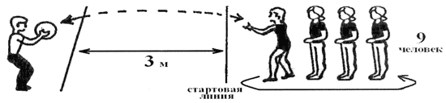
Рис. 1. Эстафета с волейбольным мячом
Возможные ошибки: в случае потери мяча его должен подобрать тот, кому он был брошен (капитан или игрок команды), затем вернуться на свое место и выполнить передачу мяча.

Эстафета 5 – биатлон
Инвентарь: у каждой команды – 2 комплекта по 3 теннисных мяча, обруч, мишень-экран. Малый гимнастический обруч диаметром 75 см крепится к легкоатлетическому барьеру (подбор мяча выполняют помощники судей).
Подготовка к эстафете: игроки стоят в колонне за стартовой линией. Перед каждой командой на расстоянии 10 м находится обруч, в котором лежат 3 теннисных мяча. В 3 м от обруча впереди вычерчивают линию – «огневой рубеж». На расстоянии 4 м от него располагается мишень-экран.
Описание эстафеты: по сигналу судьи участник каждой команды бежит к обручу, берет теннисный мяч, затем бежит к «огневому рубежу» и выполняет бросок в отверстие мишени-экрана. Если игрок попал в мишень, он бегом возвращается к своей команде и касанием руки передает эстафету второму игроку. В случае промаха возвращается к обручу, берет второй теннисный мяч и повторяет попытку, в случае повторного промаха – делает еще одну попытку (см. рис. 5).
При неудачном третьем броске мяча игрок оббегает мишень, возвращается к своей команде и передает эстафету следующему участнику команды.
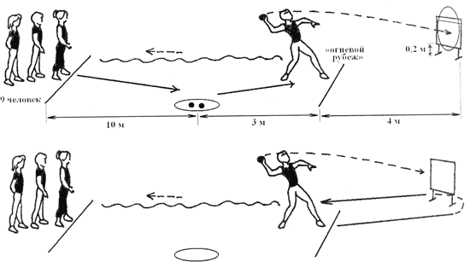
Рис. 5. Биатлон

Эстафета 9 «Передал – садись»
Инвентарь: у каждой команды – 1 волейбольный мяч.
Подготовка к эстафете: команды выбирают капитанов. На площадке на расстоянии 3 м чертят две параллельные линии: за одной встают команды, за другой – капитаны, каждый лицом к своей команде. У капитанов в руках по волейбольному мячу.
Описание эстафеты: по сигналу судьи капитаны одновременно бросают мячи впереди стоящим игрокам своих команд. Поймав мяч, игрок бросает его обратно капитану и сразу приседает. Затем капитан бросает мяч второму игроку, а получив его обратно – третьему, и т.д (см. рис. 9).
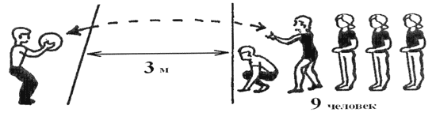
Рис. 9. «Передал – садись»
Игра заканчивается, когда последний игрок, передав мяч капитану, приседает, а капитан, поймав мяч, поднимает его вверх.
Возможные ошибки: в случае потери мяча его должен подобрать тот, кому он был брошен (капитан или игрок команды), затем вернуться на свое место и выполнить передачу мяча.
Пионербол
Игру проводят по общепринятым правилам с теми же переходами, что и в волейболе, после выигрыша очка.

